«Η Παναγία των Παρισίων: Η εκπληκτική περιπέτεια της αποκατάστασης»

Την Παρασκευή 19 Δεκεμβρίου 2025 τα τμήματα Β1 και Β2 του σχολείου μας που διδάσκονται τα γαλλικά ως δεύτερη ξένη γλώσσα επισκέφτηκαν στο Αρχαιολογικό Μουσείο Πατρών την Έκθεση με τίτλο:

« Notre Dame de Paris : La formidable aventure de restauration » «Η Παναγία των Παρισίων: Η εκπληκτική περιπέτεια της αποκατάστασης».

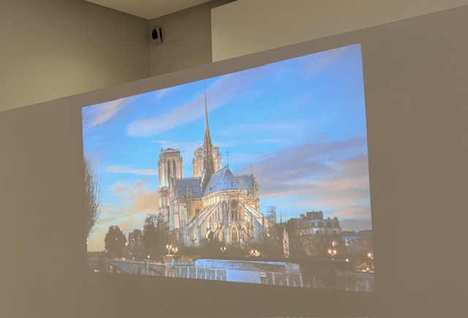
Η έκθεση, που διοργανώνει το Γαλλικό Ινστιτούτο Ελλάδος στην Πάτρα σε συνεργασία με το Αρχαιολογικό Μουσείο Πατρών, παρουσιάζει τη μακρόχρονη διαδικασία της αποκατάστασης του καθεδρικού ναού ο οποίος αποτελεί ένα από τα πιο εμβληματικά μνημεία της παγκόσμιας πολιτιστικής κληρονομιάς της UNESCO. Μέσα από ένα πλούσιο οπτικοακουστικό υλικό οι μαθητές και οι μαθήτριες είχαν την ευκαιρία να μάθουν για την τεράστια πυρκαγιά που προκάλεσε εκτεταμένες ζημιές στον ναό τον Απρίλιο του 2019 και να γνωρίσουν τις εργασίες της αποκατάστασης καθώς και τα διαφορετικά εξειδικευμένα επαγγέλματα που συνέβαλαν στο έργο, όπως λιθοξόους, ξυλουργούς, αρχιτεχνίτες υαλουργούς, γλύπτες, σιδεράδες, διακοσμητές και άλλα... Ο δημόσιος γαλλικός οργανισμός Rebâtir Notre-Dame επιμελήθηκε τον σχεδιασμό.
